LIBRIAMOCI

“GIORNATA CONCLUSIVA DEL PROGETTO LIBRIAMOCI”

19/05/2016

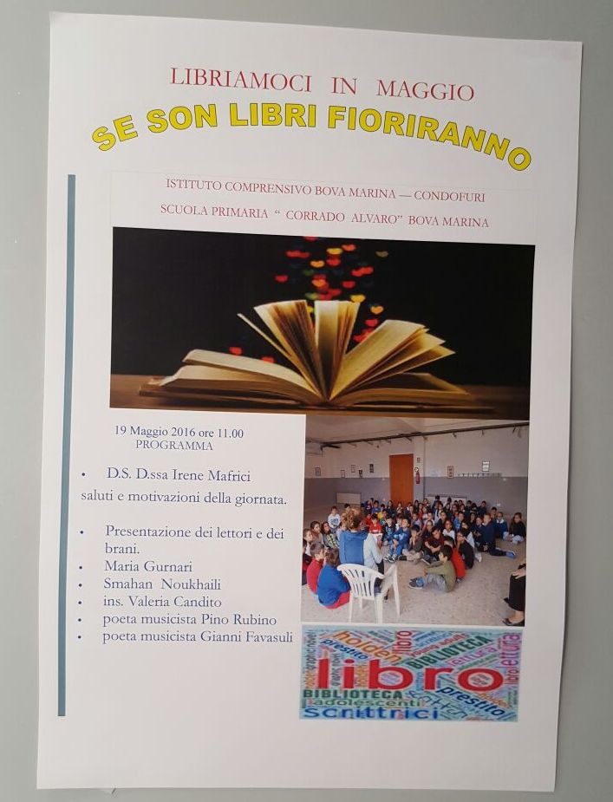

In concomitanza con l’avvio alla sesta edizione del “Maggio dei libri” è stata organizzata la “Giornata conclusiva del Progetto Libriamoci” a cui gli insegnanti della Scuola Primaria di Bova Marina hanno aderito con entusiasmo consapevoli della crucialità della lettura nella crescita e formazione dell’individuo a tutte le età.

Nell’atrio della scuola è stato allestito un ambiente idoneo ad accogliere gli ospiti : Maria Gurnari, Smahan Noukhaili, l’ ins. Valeria Candito, il poeta musicista Pino Rubino e il poeta musicista Gianni Favasuli.

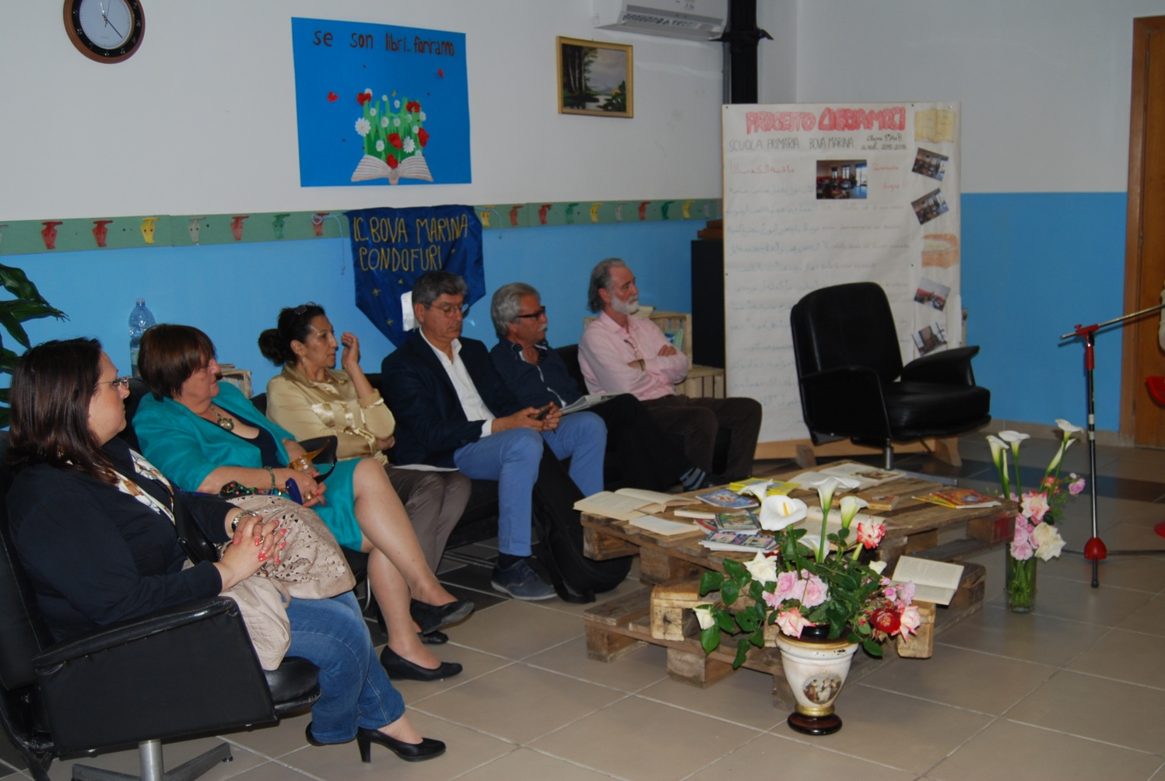

Sono state proposte letture di fiabe e brani di autori locali e stranieri

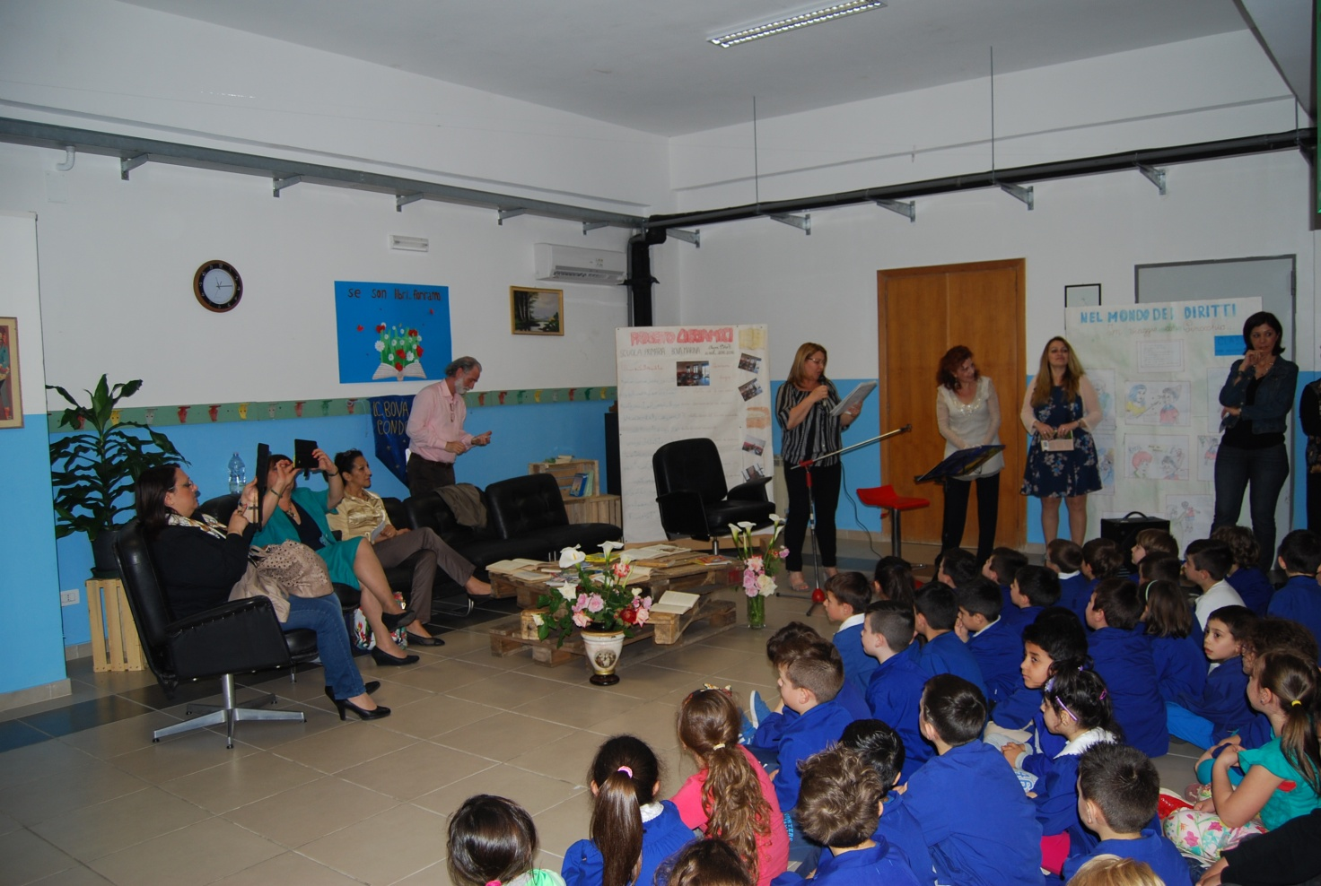

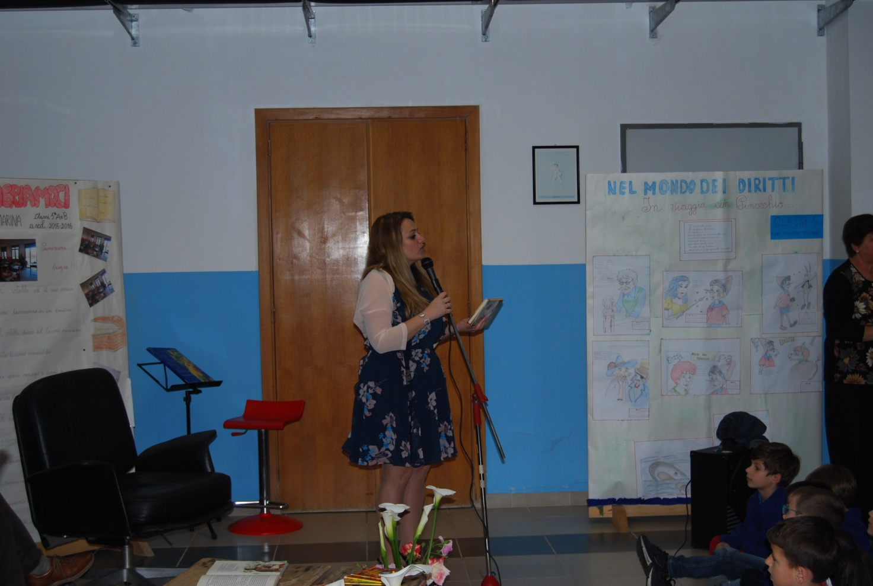

Sono state altresì mirabilmente recitate poesie da Pino Rubino e Gianni Favasuli, rispettivamente accompagnati dal suono della lira (antico strumento greco-calabro) e dalla chitarra.

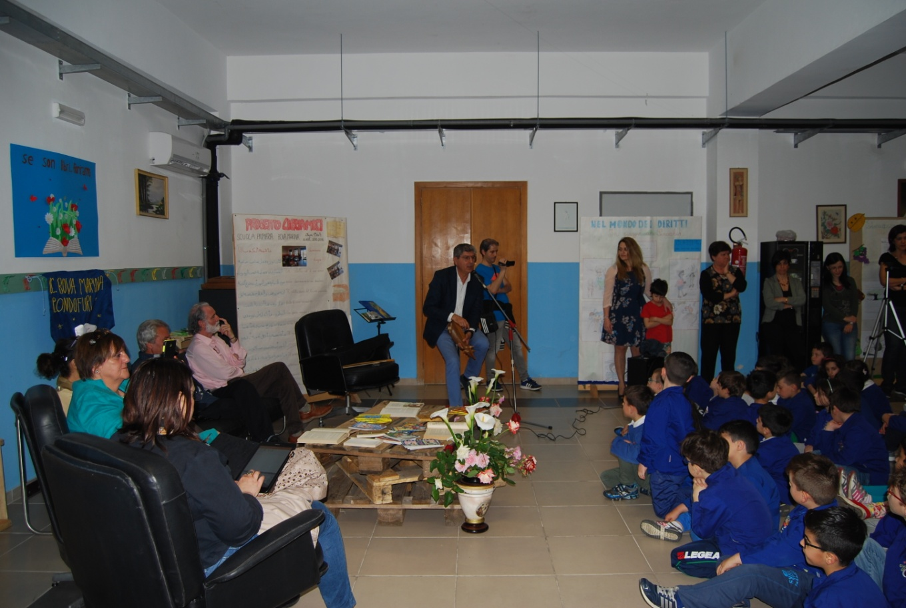

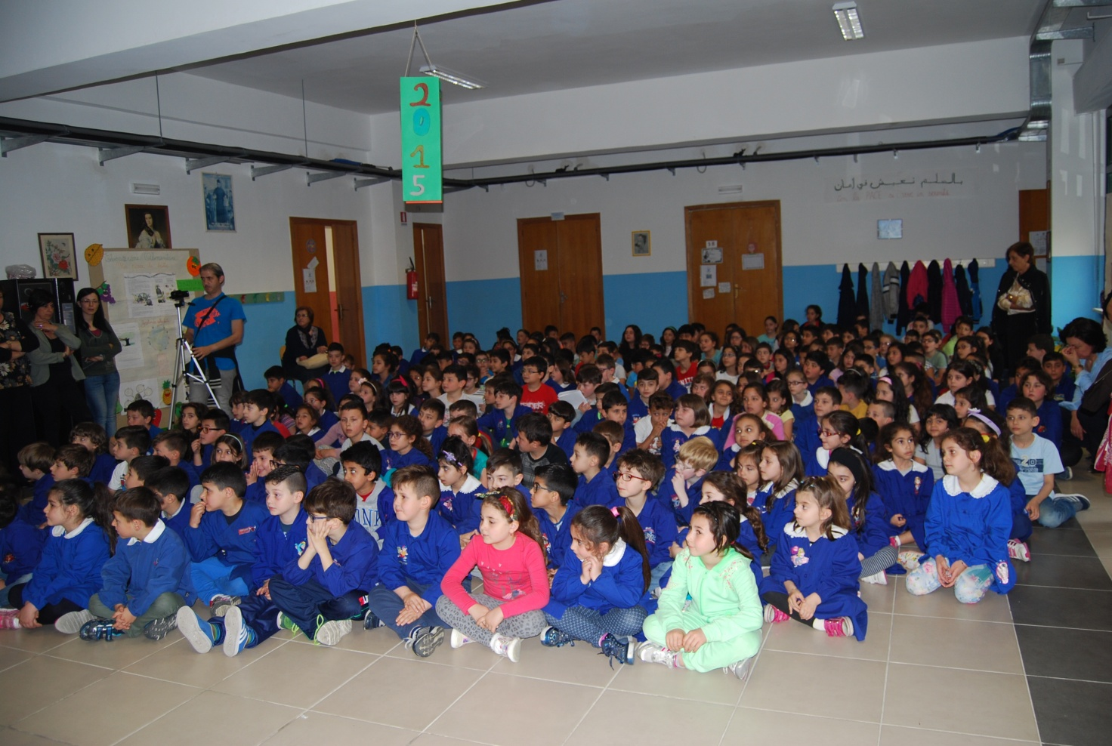

Gli alunni in piena attività di ascolto, affascinati dalle narrazioni!

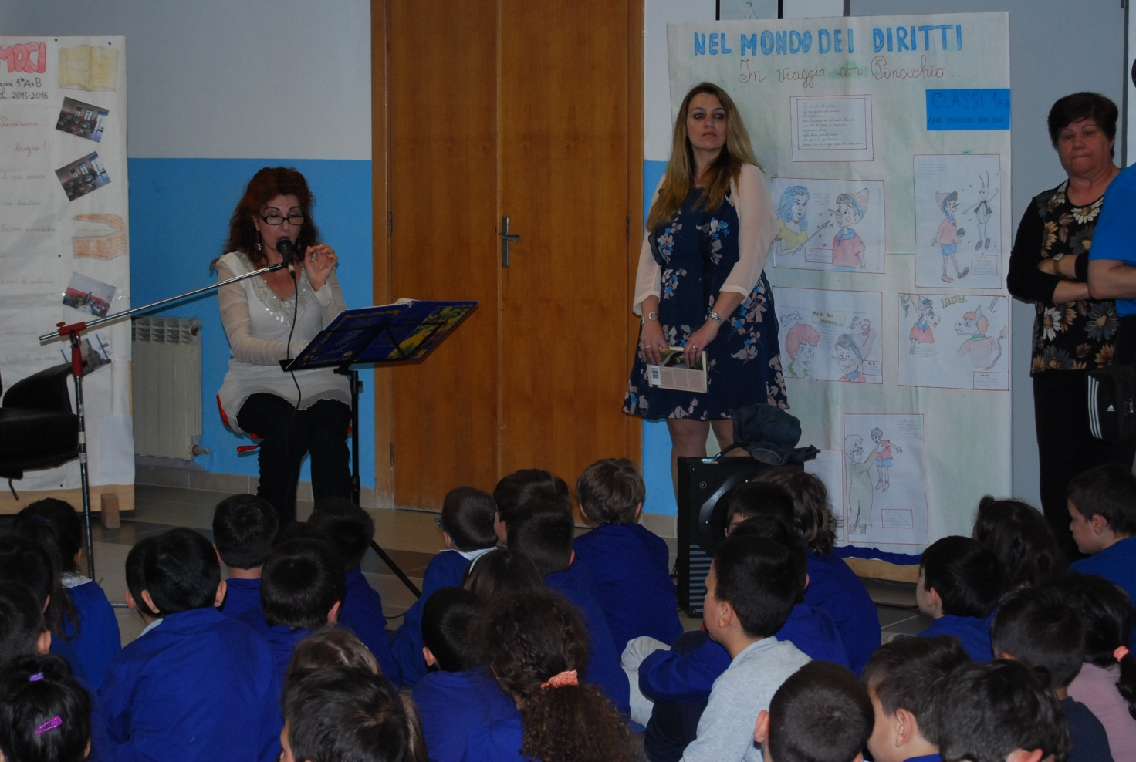

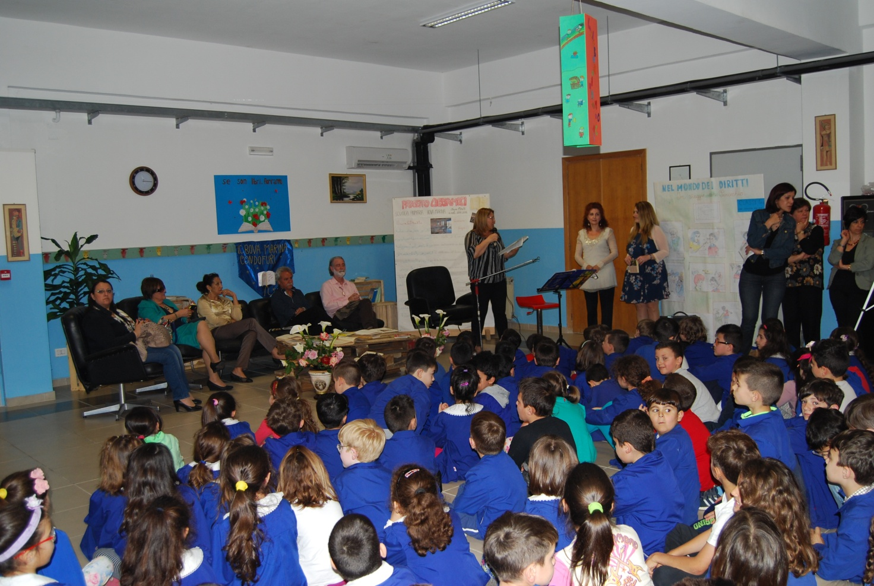

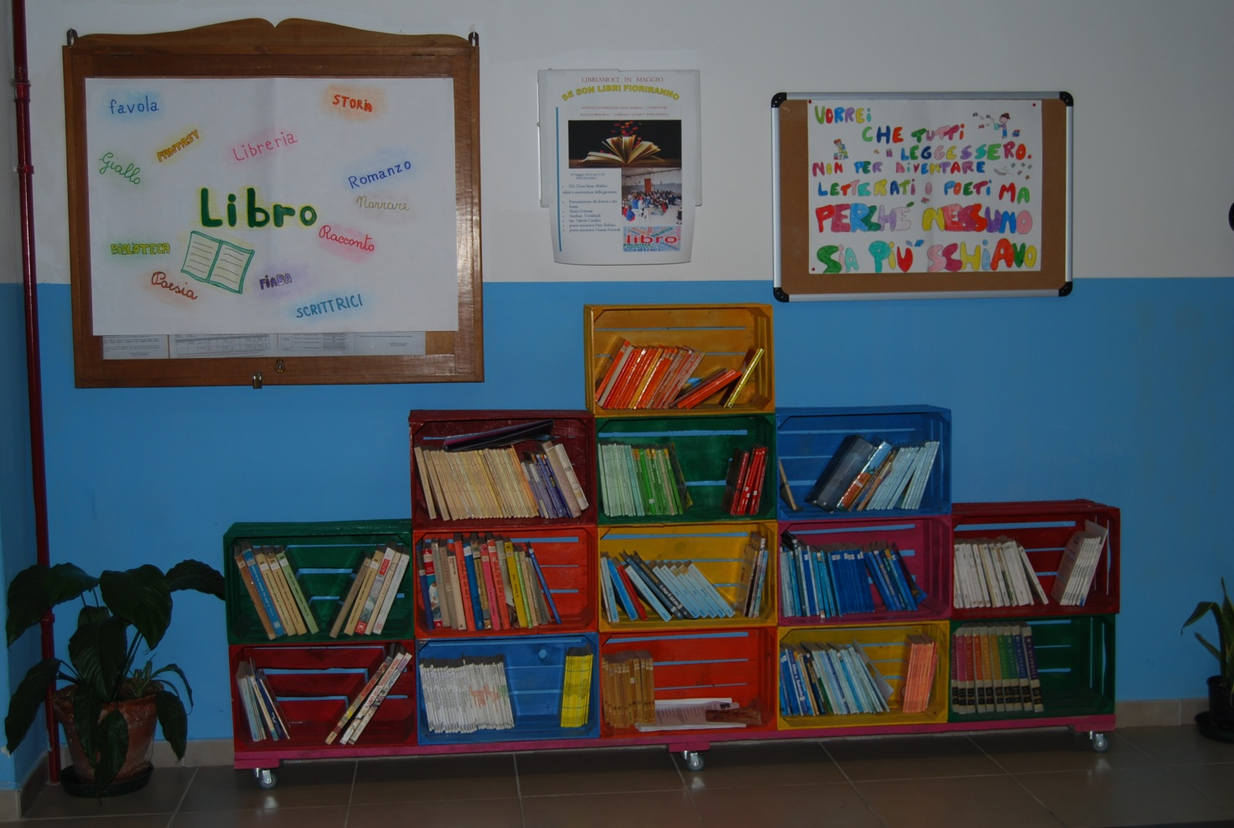

*Con l’augurio che…*

